Задание на 14 .04.2020
Тема Охрана леса
Ребята изучите представленный материал и выполните задание в программе ленинг ап (для входа используй пароль и логин)
Полезное видео https://drive.google.com/open?id=1OsQSaxL57btqX4CIhTdlcO-AfqcVEctL
Лес – это удивительная экосистема, и в каждом уголке нашей планеты можно встретить различные леса: от тропических на экваторе, в тропиках и субтропиках до хвойных в тайге. Основа каждого леса – это деревья, но также здесь встречаются кустарники и травы, мхи и лишайники, грибы и другие формы жизни. Для многих людей лес имеет важнейшее значение для жизни, ведь с древних времен люди собирали здесь ценные ягоды, грибы, орехи, охотились на зверей. Со временем деревья в лесу стали активно вырубаться, ведь древесина ныне имеет ценное экономическое значение. Он используется в строительстве и энергетике, в изготовлении мебели и бумаги, в химической и других видах промышленности. Лес заготавливается такими темпами, что это наносит огромный ущерб для экологии.
Почему благосостояние леса очень важно
Для природы полноценное развитие лесов просто незаменимо. Помимо того, что в лесах можно найти множество уникальных растений, он является домом для многих животных и микроорганизмов. Главными функциями экологической системы являются очистка воздуха и выработка кислорода.
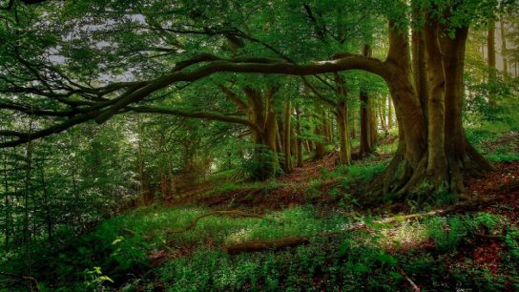
Не менее значимым является то, что с помощью деревьев можно уменьшить количество пыли, которое содержится в воздухе. Всего 1 гектар леса способен уничтожить 100 т пыли. Вместе с тем неоценимый вклад со стороны лесов делается в гидросистему планеты. Насаждения способны регулировать и улучшать водный баланс водоема, расположенного рядом. Это объясняется тем, что лесные растения способны накапливать влагу в определенный период года, а это в свою очередь способствует сохранению полноводья близлежащих рек и водоемов.
Лесной массив способен подавлять шум, не пропускать сильный ветер, улучшать качество воздуха, повышать влажность и даже изменять климат в благоприятную сторону. Лес является фильтром и прекрасно справляется с устранением вредных химических веществ в воздухе. Насаждения также препятствуют образованию оползней, селей и других неблагоприятных процессов.
Значимость леса для человека
Значимость леса для человека можно рассмотреть с трех точек: экономической, экологической и социальной. Первая из них позволяет обеспечить население бумагой, строительными материалами, мебелью, лекарственными продуктами и другими жизненно необходимыми товарами. И даже нанося непоправимый вред природе, люди идут на вырубку лесов, так как преследуют цель обеспечить человека всем необходимым и, конечно же, хорошо заработать.
Статистика вырубки лесов по странам
Страна | Количество гектар (тыс.)
Россия | 4,139
Канада | 2,450
Бразилия | 2,157
США | 1, 7367
Индонезия | 1,605
Конго | 608
Китай | 523
Малайзия | 465
Аргентина | 439
Парагвай | 421

С экологической точки зрения лес – это источник кислорода и гарант сохранения природы. Система обеспечивает людей необходимыми условиями для жизни.
В социальном ключе лес – это наследие человечества. С былых времен он считался источником ресурсов, помогавшим нашим предкам выжить, а именно: найти еду, воду и безопасное убежище.
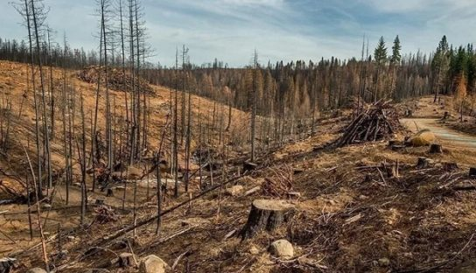
Но, несмотря на необходимость охраны леса и осуществления искусственных насаждений, лес был и будет востребован, так как из него изготовляются различные товары и материалы, а лесная промышленность становится всё более популярной.
Дело в том, что деревья – это легкие планеты, ведь только они способны очищать воздух от вредных веществ и выделять кислород, необходимый людям и фауне для жизни. Чем меньше деревьев остается на планете, тем грязнее будет атмосфера. Оставшиеся леса просто не в состоянии фильтровать воздух, учитывая, что с каждым днем деревьев становится все меньше, загрязнений происходит все больше.
Экологические проблемы леса
К сожалению, главной проблемой на сегодняшний день являются лесные пожары. Они оказывают губительное влияние на деревья и могут полностью уничтожить всё вокруг, либо сильно повредить растительность. Как следствие, главные функции леса – защитная и водоохранная – снижаются, а порой и вовсе исчезают. Всё потому, что отдых на природе стал довольно популярен и в результате халатности людей происходит не только замусоривание окружающей среды, но и увеличивается вероятность возгорания леса. Данная проблема остается одной из главных для всех стран мира. Государства разрабатывают специальные мероприятия, направленные на предотвращение пожаров, их минимальное распространение и своевременное выявление.
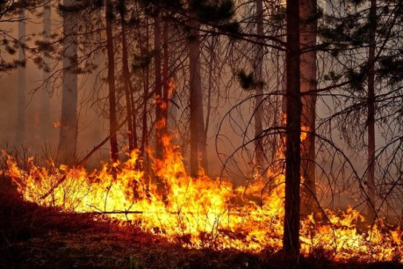
Следующей проблемой лесов являются бытовые отходы и отходы, возникающие в результате заготовки древесины. Кора, пни, сучья – идеальное место для размножения лесных вредителей. Бытовой мусор не только ухудшает эстетический вид, но и в большинстве случаев долго перерабатывается или не перегнивает вовсе.
Лес важен не только тем, что в нем растут деревья, но и тем, что это дом для многих животных. Кроме того, корни растений защищают землю от разрушения (водной и ветровой эрозии, деградации, опустынивания). Не последнюю роль флора играет в процессе круговорота воды в природе. Если исключить лес из любой экосистемы, то все формы жизни погибнут.
Начинать заботу о лесе необходимо с каждого человека в частности. Экологическая система требует должного ухода и заботы, но люди не только не ценят дары природы, но и способствуют ухудшению состояния окружающей среды. Контролировать соблюдение правил и состояние леса должно государство страны. Для предприятий, занимающихся лесной промышленностью, должны быть созданы специальные нормы и правила заготовки древесины.
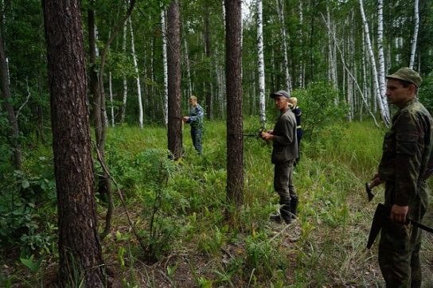
Природоохранные действия для леса
Сегодня охрана леса является одной из актуальных глобальных проблем. Как бы общественность не обсуждала этот вопрос, все равно еще не удается остановить массовую вырубку лесов. Чтобы сохранить лес, необходимо следовать таким рекомендациям:
- сократить вырубку лесов;
- создавать специальные древесные формы, где выращивать деревья на продажу;
- засаживать новыми деревьями безлесные территории;
- использовать альтернативные материалы в тех сферах, где требуется древесина;
- вводить высокую пошлину на ввоз древесины в ту или иную страну;
- проводить акции, способствующие увеличению площадей зеленых насаждений;
- проводить образовательные и воспитательные беседы, которые помогут людям сформировать понятие ценности леса и природы в целом.
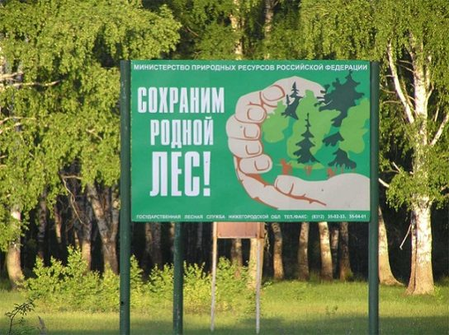
Таким образом, качество воздуха и целостность природы, в том числе и леса, зависит от нас самих. Рубить или не рубить дерево – это наш выбор. Конечно, массовое уничтожение леса – это дело огромных корпораций, но каждый человек на локальном уровне может постараться не причинять вреда окружающей среде, а это уже имеет большое значение для сохранения лесов нашей планеты.

